**TÍTULO: SUBTÍTULO [Obrigatório]**

**[1 espaço simples]**

**TÍTULO EM LÍNGUA ESTRANGEIRA: SUBTÍTULO [Se houver]**

**[1 espaço simples]**

**[Obrigatório]** Nome Sobrenome **[autor]**[1]

**[Obrigatório]** Nome Sobrenome **[autor]**[2]

**[Obrigatório]** Nome Sobrenome **[orientador]**[3]

**[1 espaço simples]**

**RESUMO [Obrigatório]**

**[1 espaço simples]**

Apresentação concisa dos pontos relevantes do documento, oferecendo uma visão clara e ágil do conteúdo. Deve ser informativo, conter de 100 a 250 palavras. Deve-se usar o verbo na voz ativa e na terceira pessoa do singular. Deve ser redigido em parágrafo único, mesma fonte do trabalho, tamanho 12 e espaçamento simples entrelinhas. **Finalidade**: resumo resumo resumo resumo resumo resumo resumo resumo resumo resumo resumo; resumo resumo resumo resumo resumo resumo resumo resumo resumo resumo resumo; **Metodologia**: resumo resumo resumo resumo resumo resumo resumo resumo resumo resumo resumo resumo resumo resumo resumo resumo resumo resumo resumo resumo resumo resumo; **Resultado:** resumo resumo resumo resumo; resumo resumo resumo resumo resumo resumo resumo; **Considerações finais:** resumo resumo resumo resumo resumo resumo resumo resumo resumo resumo resumo. As palavras-chave devem ser separadas entre si por ponto e vírgula, finalizadas por ponto e grafadas com as iniciais em letra minúscula, com exceção dos substantivos próprios e nomes científicos.

**[1 espaço simples]**

**Palavras-chave**: palavra 1; palavra 2; palavra 3.

**[1 espaço simples]**

**ABSTRACT [Obrigatório]**

**[1 espaço simples]**

Tradução do resumo em língua vernácula para outro idioma de propagação internacional (em inglês ABSTRACT, em francês RESUMÉ, em espanhol RESUMEN). Abstract and abstract and abstract and abstract and abstract and abstract and abstract and abstract and abstract and abstract and abstract and abstract and abstract and abstract and abstract and abstract and abstract and abstract and abstract and abstract and abstract and abstract and abstract and abstract and abstract and abstract and abstract and abstract and abstract and abstract and abstract and abstract and abstract and abstract and abstract and abstract and abstract and abstract and abstract and abstract and abstract and abstract and abstract and abstract and abstract and abstract and abstract and abstract and abstract and abstract and abstract and abstract and abstract and abstract and abstract and abstract and abstract and abstract and abstract and abstract and abstract and abstract and abstract and abstract and abstract.

**[1 espaço simples]**

**Keywords**: keyword 1; keyword 2; keyword 3.

**[1 espaço simples]**

Data de Submissão: XX/XX/2024. **[Obrigatório]**

Data de aprovação: XX/XX/2024. **[Obrigatório]**

**[1 espaço simples]**

**1 INTRODUÇÃO [Obrigatório]**

**[1 espaço simples]**

Neste item você deve justificar o tema escolhido, fazendo uso, de forma clara, do por que escolheu o assunto tratado, a delimitação do tema, os objetivos e demais informações necessárias.

Recomenda-se o uso da fonte Times New Roman ou Arial, tamanho 12, com exceção das citações com mais de três linhas, das notas de rodapé, da paginação, dos títulos, fontes, notas e legendas das ilustrações e tabelas, que recomendamos o uso de fonte tamanho 10. O texto deve ser justificado, exceto as referências, no final do trabalho, que devem ser alinhadas a esquerda. Todos os autores citados devem ter a referência incluída na lista no final no trabalho. O espaço entrelinhas deve ser simples em todo o artigo. Deve conter uma linha em branco antes e depois dos títulos das seções.

A ABNT NBR 6022:2018 – Artigo em publicação periódica técnica e/ou científica – Apresentação – é a norma que especifica os princípios gerais para elaboração de artigos.

Texto texto texto texto texto texto texto texto texto texto texto texto texto texto texto texto texto texto texto texto texto texto texto texto texto texto texto texto texto texto texto texto. Texto texto texto texto texto texto texto texto texto texto texto texto texto texto texto texto texto texto texto texto texto texto texto texto texto texto texto texto texto texto texto texto.Texto texto texto texto texto texto texto texto texto texto texto texto texto texto texto texto texto texto texto texto texto texto texto texto texto texto texto texto texto texto texto texto.

Texto texto texto texto texto texto texto texto texto texto texto texto texto texto texto texto texto texto texto texto texto texto texto texto texto texto texto texto texto texto texto texto. Texto texto texto texto texto texto texto texto texto texto texto texto texto texto texto texto texto texto texto texto texto texto texto texto texto texto texto texto texto texto texto texto.Texto texto texto texto texto texto texto texto texto texto texto texto texto texto texto texto texto texto texto texto texto texto texto texto texto texto texto texto texto texto texto texto.

Texto texto texto texto texto texto texto texto texto texto texto texto texto texto texto texto texto texto texto texto texto texto texto texto texto texto texto texto texto texto texto texto. Texto texto texto texto texto texto texto texto texto texto texto texto texto texto texto texto texto texto texto texto texto texto texto texto texto texto texto texto texto texto texto texto.Texto texto texto texto texto texto texto texto texto texto texto texto texto texto texto texto texto texto texto texto texto texto texto texto texto texto texto texto texto texto texto texto.

**[1 espaço simples]**

**2 TÍTULO DA SEÇÃO PRIMÁRIA [Obrigatório]**

**[1 espaço simples]**

Recomenda-se que o título de seção primária seja todo em negrito e letras maiúsculas conforme NBR 6024:2012. Sigla quando mencionada pela primeira vez no texto, deve ser antecedida do nome completo, e indicada entre parênteses - NBR 6022:2018. Na seção seguinte veja modelos de citação.

**[1 espaço simples]**

2.1 TÍTULO DA SEÇÃO SECUNDÁRIA **[Obrigatório]**

**[1 espaço simples]**

Para Fávero (2012) Texto texto texto texto texto texto texto texto texto texto texto texto texto texto texto texto texto texto texto texto texto texto texto texto texto texto texto texto texto texto texto texto. Texto texto texto texto texto texto texto texto texto texto texto texto texto texto texto texto texto texto texto texto texto texto texto texto texto texto texto texto texto texto texto texto.Texto texto texto texto texto texto texto texto texto texto texto texto texto texto texto texto texto texto texto texto texto texto texto texto texto texto texto texto texto texto texto texto. (Tarapanoff, 2006).

Segundo Maximiano e Kotler (2006, p. 38), “Texto texto texto texto texto texto texto texto texto texto texto texto texto texto texto texto texto texto texto texto texto texto texto texto texto texto texto texto texto texto texto texto.”

Texto texto texto texto texto texto texto texto texto texto texto texto texto texto texto texto texto texto texto texto texto texto texto texto texto texto texto texto texto texto texto, “[...] texto texto texto texto texto texto texto texto texto texto texto texto texto texto texto texto texto texto texto texto texto texto texto texto texto texto texto texto texto texto texto.” (Borba, 2001, p. 181).

**[1 espaço simples]**

Texto texto texto texto texto texto texto texto texto texto texto texto texto texto texto texto texto texto texto texto texto texto texto texto texto texto texto texto texto texto texto Texto texto texto texto texto texto texto texto texto texto texto texto texto texto texto texto texto texto texto texto texto texto texto texto texto texto texto texto texto texto texto [...] (UNIVERSIDADE SALGADO DE OLIVEIRA, 2017, p. 96).

**[1 espaço simples]**

De acordo com Moraes e Pardoni (2014, p. 16)

**[1 espaço simples]**

Texto texto texto texto texto texto texto texto texto texto texto texto texto texto texto texto texto texto texto texto texto texto texto texto texto texto texto texto texto texto texto Texto texto texto texto texto texto texto texto texto texto texto texto texto texto texto texto texto texto texto texto texto texto texto texto texto texto texto texto texto texto texto.

**[1 espaço simples]**

Texto texto texto texto texto texto texto texto texto texto texto texto texto texto texto texto texto texto texto texto texto texto texto texto texto texto texto texto texto texto texto. Texto texto texto texto texto texto texto texto texto texto texto texto texto texto texto texto texto texto texto texto texto texto texto.

Texto texto texto texto texto texto texto texto Ramanose (2008, p. 130),

**[1 espaço simples]**

Texto texto texto texto texto texto texto texto texto texto texto texto texto texto texto texto texto texto texto texto texto texto texto texto texto texto texto texto texto texto texto Texto texto texto texto texto texto texto texto texto texto texto texto texto texto texto texto texto texto texto texto texto texto texto texto texto texto Texto texto texto texto texto texto texto texto texto texto texto texto texto texto texto texto texto texto texto texto texto texto texto texto texto texto texto texto texto texto texto.

**[1 espaço simples]**

A União das Nações Unidas (ONU) texto texto texto texto texto texto texto texto texto texto texto texto texto texto texto texto texto texto texto texto texto texto texto texto texto texto texto texto texto.

**[1 espaço simples]**

**2.1.1 Título da seção terciária**

**[1 espaço simples]**

Texto texto texto texto texto texto texto texto texto texto texto texto texto texto texto texto texto texto texto texto texto texto texto texto texto texto texto texto texto texto texto texto texto texto texto texto texto texto texto texto texto texto texto texto texto texto texto texto texto texto texto texto texto texto texto texto texto texto texto texto texto texto texto texto texto texto texto texto texto.

**[1 espaço simples]**

2.1.1.1 Título da seção quaternária

**[1 espaço simples]**

As ilustrações (fotografias, gráficos, mapas, plantas, quadros) e tabelas devem ser citados e inseridos o mais próximo possível do trecho a que se referem. Texto texto texto texto texto texto texto texto texto texto texto texto texto texto texto texto texto texto texto texto texto texto texto texto texto texto texto texto texto texto texto texto texto texto texto texto texto texto texto texto texto texto texto texto texto texto texto texto texto texto texto texto texto texto texto texto texto, conforme o Gráfico 1.

**[1 espaço simples]**

Gráfico 1 – Percentual de despesas com EPI nas redes estadual, municipal e privada.

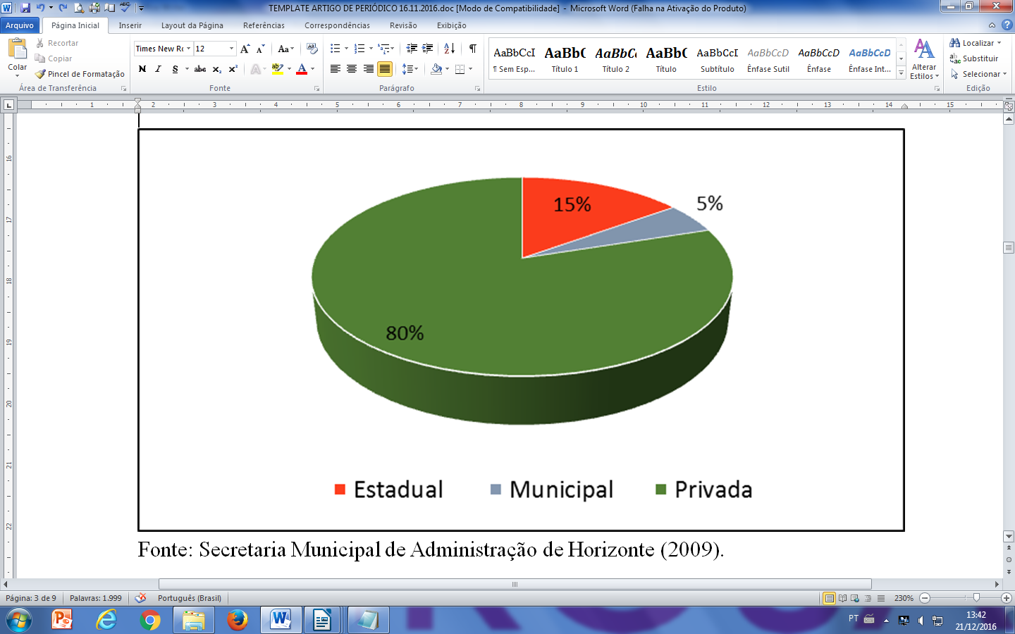

Fonte: Secretaria Municipal de Administração de Niterói (2009, p. 101).

**[1 espaço simples]**

Texto texto texto texto texto texto texto texto texto texto texto texto texto texto texto texto texto texto texto texto texto texto texto texto texto texto texto texto texto texto texto texto texto texto texto texto texto texto texto texto texto texto texto texto texto texto texto texto texto texto texto texto texto texto texto texto texto texto texto texto texto texto texto texto texto texto texto texto texto texto texto texto texto texto texto texto texto texto texto texto texto texto texto texto texto texto texto texto conforme apresentado no Gráfico 2.

**[1 espaço simples]**

Gráfico 2 – Evolução da população brasileira

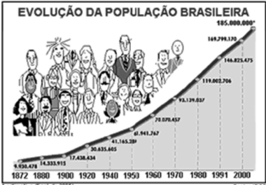

Fonte: IBGE (2000).

**[1 espaço simples]**

Texto texto texto texto texto texto texto texto texto texto texto texto texto texto texto texto texto texto texto texto texto texto texto texto texto texto texto texto texto texto texto texto texto texto texto texto texto texto texto texto texto texto texto texto texto texto texto texto texto texto texto texto texto texto texto texto texto texto texto texto texto texto.

**[1 espaço simples]**

*2.1.1.1.1 Título da seção quinária*

**[1 espaço simples]**

Texto texto texto texto texto texto texto texto texto texto texto texto texto texto texto texto texto texto texto texto texto texto texto texto texto texto texto texto texto texto texto texto texto texto texto texto texto texto texto texto texto texto texto texto texto texto texto texto texto, conforme a Figura 1.

**[1 espaço simples]**

Figura 1 – Impacto da tecnologia na Educação.



Fonte: ITExperts (2022)

**[1 espaço simples]**

Texto texto texto texto texto texto texto texto texto texto texto texto texto texto texto texto texto texto texto texto texto texto texto texto texto texto texto texto texto texto texto texto texto texto texto texto texto texto texto. Na Figura 2 apresentamos o ciclo da informação proposto pelos autores.

Figura 2 – Educação estatal

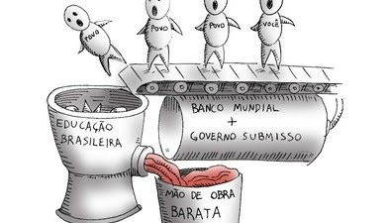

Fonte: Souza (2015, p. 99).

**[1 espaço simples]**

**3 TÍTULO DA SEÇÃO PRIMÁRIA [Obrigatório]**

**[1 espaço simples]**

Texto texto texto texto texto texto texto texto texto texto texto texto texto texto texto texto texto texto texto texto texto texto texto texto texto texto texto texto texto texto texto texto texto texto texto texto texto texto texto, conforme Tabela 1.

**[1 espaço simples]**

Tabela 1 – Framework para premissas ESG: gestão estratégica e sistêmica da sustentabilidade ética, social, ambiental e financeira.

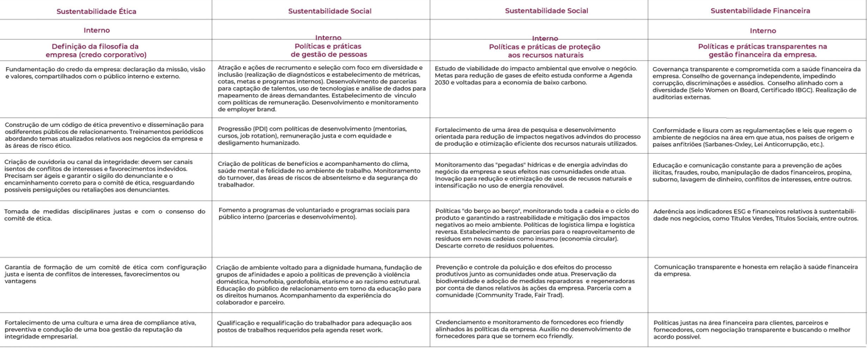

Fonte: Arbache innovations (2021)

**[1 espaço simples]**

Texto texto texto texto texto texto texto texto texto texto texto texto texto texto texto texto texto texto texto texto texto texto texto texto texto texto texto texto texto texto texto texto texto texto texto texto texto texto texto texto texto texto texto texto texto texto texto texto texto texto texto texto texto texto texto texto texto texto.

Texto texto texto texto texto texto texto texto texto texto texto texto texto texto texto texto texto texto texto texto texto texto texto texto texto texto texto texto texto texto texto texto texto texto texto texto texto texto texto texto texto texto texto texto texto texto texto texto texto texto texto texto texto texto texto texto texto texto texto texto.

De acordo com a Tabela 2 texto texto texto texto texto texto texto texto texto texto texto texto texto texto texto texto texto texto texto texto texto texto texto texto texto texto texto texto texto texto texto texto texto texto texto texto texto texto.

**[1 espaço simples]**

Tabela 2 – Recursos digitais educacionais.

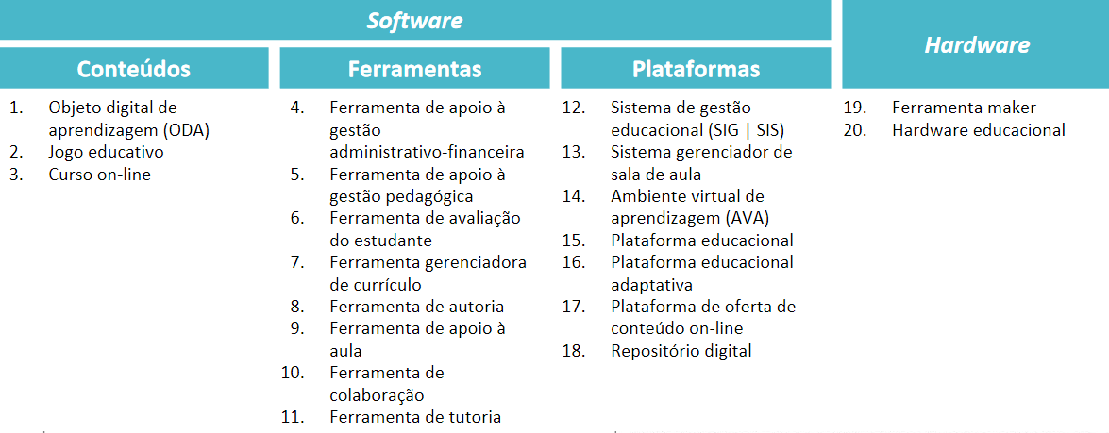

Fonte: Taniguiti (2021).

**[1 espaço simples]**

**4 CONSIDERAÇÕES FINAIS [Obrigatório]**

**[1 espaço simples]**

Parte final do texto na qual se apresentam as conclusões ou considerações finais apoiadas no desenvolvimento do assunto. É a recapitulação sintética dos resultados obtidos. Pode apresentar recomendações e sugestões para pesquisas futuras.

Texto texto texto texto texto texto texto texto texto texto texto texto texto texto texto texto texto texto texto texto texto texto texto texto texto texto texto texto texto texto texto texto texto texto texto texto texto texto texto texto texto texto texto texto texto texto texto texto texto texto texto texto texto texto texto texto texto texto texto texto texto texto texto texto texto texto texto texto texto texto texto texto texto texto texto texto.

Texto texto texto texto texto texto texto texto texto texto texto texto texto texto texto texto texto texto texto texto texto texto texto texto texto texto texto texto texto texto texto texto texto texto texto texto texto texto texto texto texto texto texto texto texto texto texto texto texto texto texto texto texto texto texto texto texto texto texto texto texto texto texto texto texto texto texto texto texto texto texto texto texto texto texto texto texto texto texto texto texto texto texto texto texto texto texto texto texto texto texto texto.

**[1 espaço simples]**

**REFERÊNCIAS [Obrigatório]**

**[1 espaço simples]**

ASSOCIAÇÃO BRASILEIRA DE NORMAS TÉCNICAS. **NBR 6022**: artigo em publicação periódica técnica e/ou científica: apresentação. 2. ed. Rio de Janeiro, 2018.

**[1 espaço simples]**

BASTOS, Cleverson Leite; KELLER, Vicente. **Aprendendo a aprender**: introdução à metodologia científica. 19. ed. Petrópolis: Vozes, 2006.

**[1 espaço simples]**

BITTAR, Eduardo Carlos Bianca. **Linguagem jurídica**. São Paulo: Saraiva, 2001.

**[1 espaço simples]**

HORIZONTE. Secretaria Municipal de Educação. **Censo escolar**. Horizonte: Secretaria Municipal de Educação, 2009.

**[1 espaço simples]**

INSTITUTO BRASILEIRO DE GEOGRAFIA E ESTATÍSTICA. **Censo 2003**. Rio de Janeiro: IBGE, 2003.

**[1 espaço simples]**

MUELLER, Suzana Pinheiro Machado; PERUCCHI, Valmira. Universidades e a produção de patentes: tópicos de interesse para o estudioso da informação tecnológica. **Perspectivas em Ciência da Informação**, Belo Horizonte, v. 19, n. 2, p. 15-36, 2014.

**[1 espaço simples]**

ROSAS, Anny Jacquelline Cysne. **Sustentabilidade da atividade produtora de água envasada em Fortaleza, CE**. 2008. 186 f. Dissertação (Mestrado em Desenvolvimento e Meio Ambiente) – Universidade Federal do Ceará, Fortaleza, 2008.

**[1 espaço simples]**

SALES, Weslayne Nunes de *et al*. Bases de dados para pesquisa EM Engenharia de Produção: uma análise a partir do Portal de Periódicos da Capes. **Informação em Pauta**, Fortaleza, v. 3, n. 1, 2018. Disponível em: http://www.periodicos.ufc.br/informacaoempauta/article/view/30895. Acesso em: 22 dez. 2018. DOI <http://dx.doi.org/10.32810/2525-3468.ip.v3i1.2018.30895>.

**[1 espaço simples]**

SISS, Ahyas. Afro-brasileiros e Educação Superior: notas para debates. *In*: COSTA, Hilton; PINHEL, André; SILVEIRA, Marcos Silva da (org.). **Uma década de políticas afirmativas**: panorama, argumentos e resultados. Ponta Grossa: Editora UEPG, 2012. p. 18-26.

**[1 espaço simples]**

TARAPANOFF, K. Educação corporativa. *In*: CONGRESSO IBEROAMERICANO DE GESTÃO DO CONHECIMENTO E INTELIGÊNCIA COMPETITIVA, 1., 2006, Curitiba. **Anais** [...]. Curitiba: CIETEP, 2006. Disponível em: http://www.gecic.com.br. Acesso em: 22 out. 2006. p. 59-70.

**[1 espaço simples]**

TRISTÃO, Ana Maria Delazari; FACHIN, Gleisy Regina Bóries; ALARCON, Orestes Estevam. Sistema de classificação facetada e tesauros: instrumentos para organização do conhecimento. **Ciências da Informação**, Brasília, DF, v. 33, n. 2, p. 172-178, 2004. Disponível em: http://revista.ibict.br/ciinf/index.php/ciinf/article/view/265/233. Acesso em: 2 out. 2014.

**[1 espaço simples]**

UNIVERSIDADE FEDERAL DO CEARÁ. Biblioteca Universitária. **Guia de normalização de trabalhos acadêmicos da Universidade Federal do Ceará**. Fortaleza: Biblioteca Universitária, 2017.

**[1 espaço simples]**

**APÊNDICE A – INSTRUMENTO DE COLETA DE DADOS [Opcional]**

**[1 espaço simples]**

**QUESTIONÁRIO**

**[1 espaço simples]**

**A - PERFIL DO ENTREVISTADO**

**1 Cargo:**

( ) Servidor ( ) Bolsista ( ) Estagiário ( ) Terceirizado

Divisão/Unidade em que trabalha:______________________________________________

**[1 espaço simples]**

**2 Faixa Etária:**

( ) Até 19 anos ( ) 25 – 29 anos ( ) 35 – 39 anos ( ) 45 – 49 anos

( ) 20 – 24 anos ( ) 30 – 34 anos ( ) 40 – 44 anos ( ) Acima de 50 anos

**[1 espaço simples]**

**3 Sexo:**

( ) Feminino ( ) Masculino

**[1 espaço simples]**

**4 Há quanto tempo trabalha na instituição?**

( ) Há menos de 1 ano ( ) Entre 5 e 9 anos ( ) Entre 15 e 19 anos

( ) Entre 1 e 4 anos  ( ) Entre 10 e 14 anos ( ) Há mais de 20 anos

**[1 espaço simples]**

**ANEXO A – BASES DE DADOS DE TEXTO COMPLETO DISPONÍVEIS NO PORTAL DE PERIÓDICOS DA CAPES – SUBÁREA: ENGENHARIA DE PRODUÇÃO [Opcional]**

**[1 espaço simples]**

Quadro 1 – Bases de texto completo

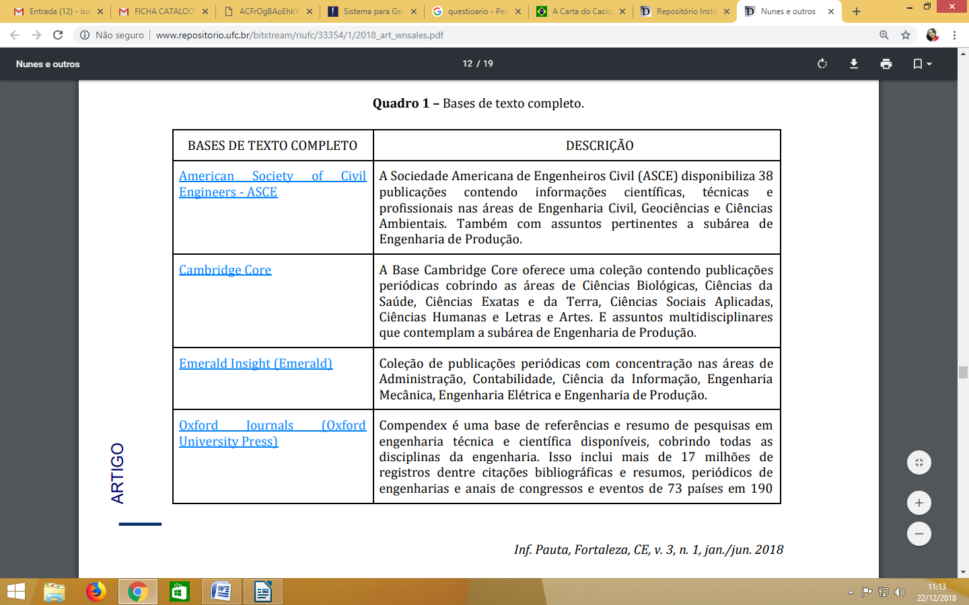Fonte: Sales *et al.* (2018, p. 124).

**[1 espaço simples]**

**AGRADECIMENTOS (opcional)**

**[1 espaço simples]**

Agradecimentos a pessoas e/ou instituições, se for o caso, devem ser inseridos após os elementos pós-textuais e de maneira sucinta. Caso o trabalho tenha recebido recursos da Coordenação de Aperfeiçoamento de Pessoal de Nível Superior (Capes), atentar para o que consta na Portaria nº 206, de 4 de setembro de 2018.

1. Acadêmico do curso de Graduação/Tecnólogo em **Nome do Curso** da Universidade Salgado de Oliveira no primeiro semestre de 2024. alunotal@provedor.com.br
2. Acadêmico do curso de Graduação/Tecnólogo em **Nome do Curso** da Universidade Salgado de Oliveira no primeiro semestre de 2024. alunotal@provedor.com.br
3. Professor orientador. Mestre em Psicologia, Universo. E-mail: luizsxxx@gmail.com